Фізічныя велічыні

І узровень (1-2 балы)
- Сярод прыведзеных назваў выпішыце фізічныя велічыні:стол, маса, сіла, школа, кніга, час, шкло, плошча, аб’ём, гума.
- Сярод прыведзеных назваў выпішыце вымыральныя прылады: лінейка, маса, сіла, школа,тэрмометр, час, вагі, шкло, плошча, аб’ём, гума.
- Якая адзінка вымярэння масы: Н, кг, м², м³, с, Па.
- Якая адзінка вымярэння плошчы: Н, кг, м², м³, с, Па.
- Якая адзінка вымярэння аб’ёму: Н, кг, м², м³, с, Па.
- Якая адзінка вымярэння тэмпературы: Н, кг, м², м³, с, ⁰С, Па.

ІІ узровень (3-4 балы)
- Начарціце ў сшытку табліцу і размяркуйце ў ёй наступныя словы: свінец, гром, рэйкі, завіруха, алюміній, світанак, буран, Месяц, спірт, нажніцы, ртуць, снегапад, стол, медзь, верталёт, нафта, кіпенне, мяцеліца, стрэл, паводка.
Фізічнае цела | Рэчыва | З’ява
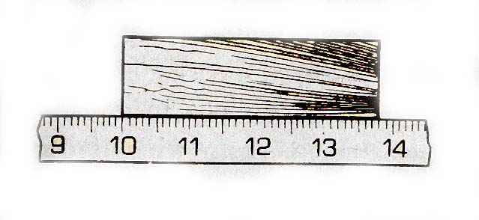
- Назавіце фізічныя целы, якія могуць быць зроблены са шкла, драўніны, сталі, пластмасы.
- Якая даўжыня бруска, паказаннага на малюнку
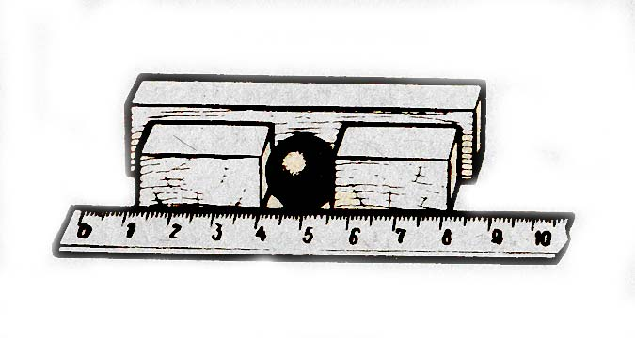
- Карыстаючыся малюнкам вызначце дыяметр шара.
- Вызначце плошчу прамавугольніка даўжынёй 2м і шырынёй 5м.
- Вызначце аб’ём прамавугольнага паралелеріпеда памерамі 3х4х5м.
- Вызначце аб’ём прамавугольнага паралелепіпеда памерамі 25х34х57см.
- Вызначце плошчу круга радыусам 1,3м.
- Вызначце плошчу круга радыусам 56см.
- Вызначце плошчу прамавугольніка даўжынёй 25см і шырынёй 58см.
- Перавядзіце ў (м): 37см, 248мм, 1,4км, 67дм, 79мм, 96см, 3,6км, 63см, 9623мм, 925дм.
- Перавядзіце ў (дм): 37см, 248мм, 36м, 1,4км, 79мм, 96см, 3,6км, 63см, 9623мм.
- Перавядзіце ў (см): 248мм, 1,4км, 67дм, 79мм, 96см, 3,6км, 63см, 9623мм, 925дм.
- Перавядзіце ў (мм): 37см, 3,6м, 1,4км, 67дм, 96см, 3,6км, 63см, 96,23м, 925дм

ІІІ узровень (5-6 балаў)
- Вызначце цану дзялення вымяральных прылад:

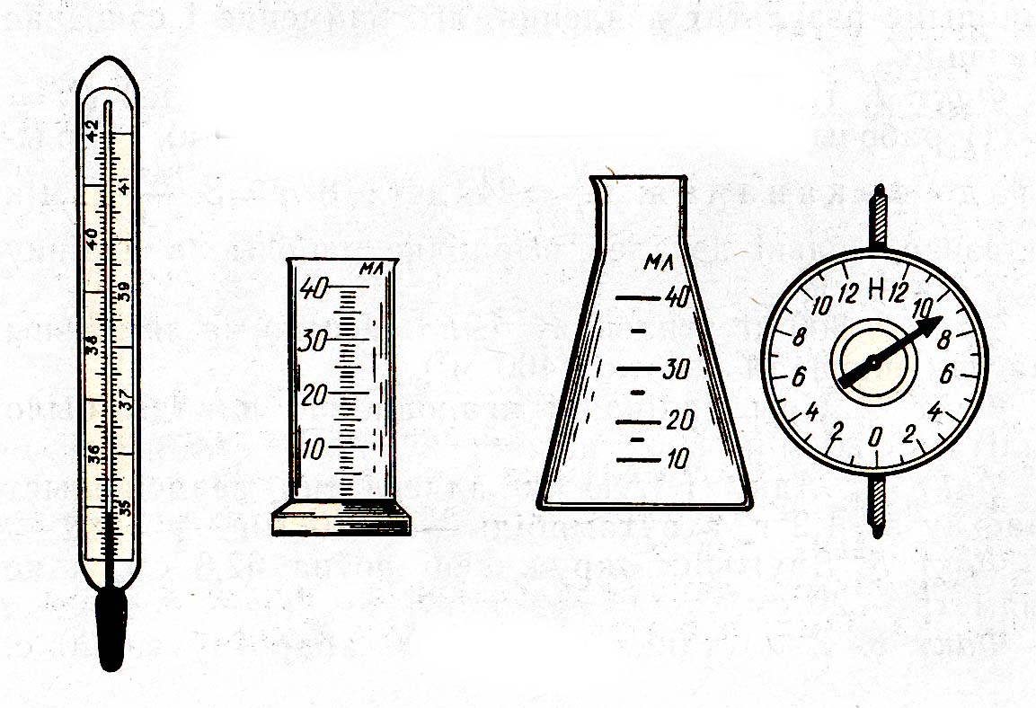

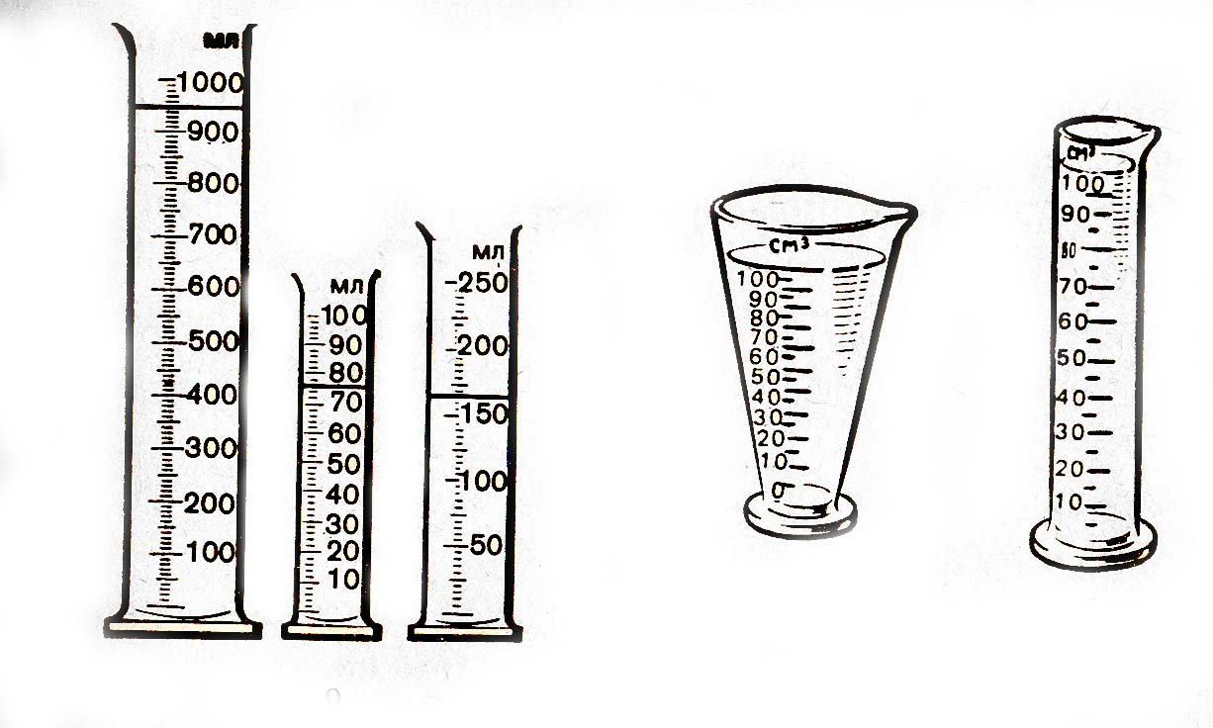
- Перавядзіце ў (м²): 3500см², 2890000мм², 1,2км², 6500дм², 7900000мм², 9600см², 3,6км², 6300000см², 962300мм², 925000дм².
- Перавядзіце ў (дм²): 630см², 3560мм², 3,4км², 38м², 918мм², 359см², 4,7км², 58см², 9623мм², 843м².
- Перавядзіце ў (м³): 263500см³, 622890000мм³, 3,9км³, 16500дм³, 237900000мм³, 589600см³, 12,6км³, 6300000см³, 57962300мм³, 1925000дм³.
- Вызначце плошчу круга радыусам, калі плошча квадрата 25 дм²(гл. малюнак).

IV узровень (7-8 балаў)
- Акварыум з плошчай дна 24дм² мае вышыню 0,5м. Колькі вёдзер вады ён умяшчае? Ёмістасць вядра прыміце 10л.
- Цагліна мае памеры 250х120х65мм. Колькі цаглін спатрэбіцца для кладкі сценкі гаража даўжынёй 10м, вышынёй 2,3м у паўцагліны?
- Пабудуйце графік залежнасці плошчы квадрата ад даўжыні яго стараны, якая змяняецца ад 1см да 5см.
- З самага коўкага металу – золата – можна атрымаць звыштонкія лісткі таўшчынёй 0,00008мм. Якой плошчы лісток можна атрымаць з кубіка золата з кантам 1мм?
- Падстаўка пад выставачны экспанат мае форму куба з кантам 60см. Колькі квадратных метраў фанеры пайшло на яе выраб?
- У адкрытым басейне памерам 25х12м за дзень выпарылася 300л вады. На колькі пасля гэтага панізіўся ўзровень вады ў басейне?

V узровень (9-10 балаў)
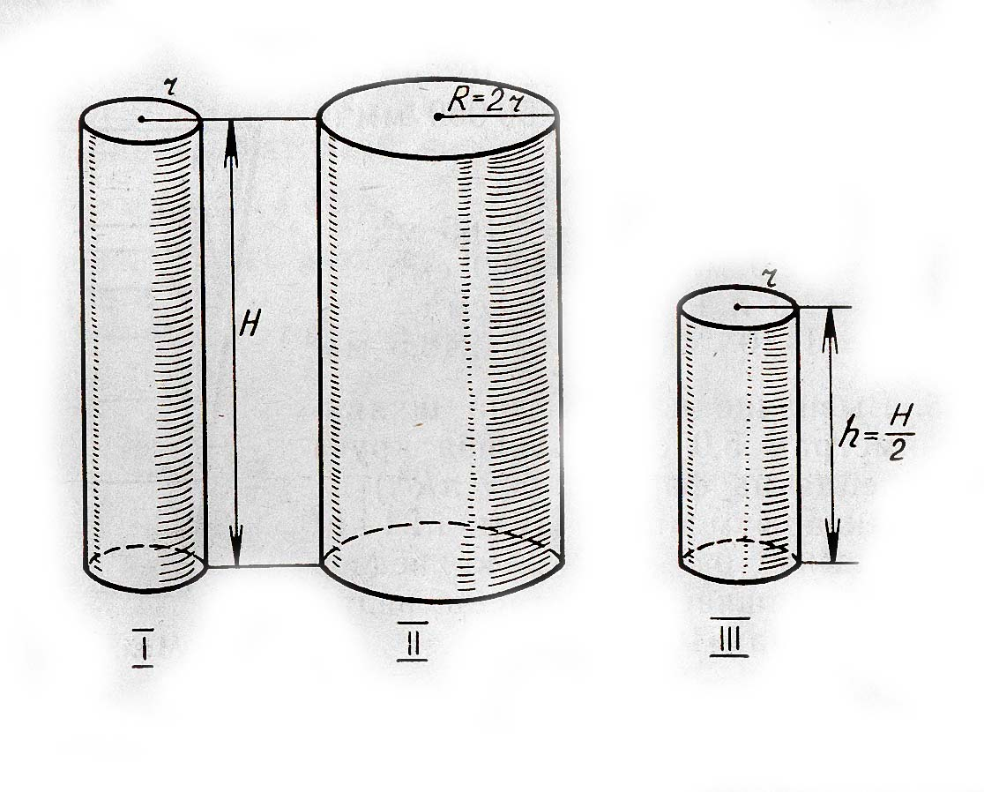
- Ці ўмесціцца вада, налітая ў пасудзіны І і ІІІ да краёў, у пасудзіну ІІ?
- Дзе цыліндрычныя каструлі роўнага аб’ёму маюць радыусыдна, якія адрозніваюцца ў 1,5 раза. У колькі разоў адрозніваюцца іх вышыні?Дыяметры двух паветраных шарыкаў аказаліся ў адносіне 5:3. Якая адносіна аб’ёмаў гэтых шарыкаў?
- Адзін канат таўсцейшы за другі ў 2 разы. У колькі разоў адрозніваецца лік валокнаў ў іх? У колькі разоў адзін канат больш трывалы, чым другі?

Шчыльнасць рэчыва

І узровень (1-2 балы)
- Па якой формуле вылічваецца шчыльнасць цела: $1)ρ=\frac{m}{V};2)ρ=\frac{V}{m};3)m=\frac{V}{ρ};4)m=V⋅ρ;5)V=\frac{m}{ρ};6)V=\frac{ρ}{m}\text{.}$
Ахарактарызуйце велічыні ў формуле.
- Па якой формуле вылічваецца маса цела. $1)ρ=\frac{m}{V};2)ρ=\frac{V}{m};3)m=\frac{V}{ρ};4)m=V⋅ρ;5)V=\frac{m}{ρ};6)V=\frac{ρ}{m}\text{.}$
Ахарактарызуйце велічыні ў формуле.
- Па якой формуле вылічваецца аб’ём цела$1)ρ=\frac{m}{V};2)ρ=\frac{V}{m};3)m=\frac{V}{ρ};4)m=V⋅ρ;5)V=\frac{m}{ρ};6)V=\frac{ρ}{m}\text{.}$
Ахарактарызуйце велічыні ў формуле.

ІІ узровень (3-4 балы)
- Якая маса 1,2м³ жалеза? Шчыльнасць жалеза 7800кг/м3.
- Вызначце аб’ём 980кг алюмінію. Шчыльнасць алюмінію роўна 2700кг/м³.
- Якая маса 3,5м³ медзі? Шчыльнасць медзі 8900кг/м³.
- Вызначце аб’ём 696кг чыгуну. Шчыльнасць чыгуну роўна 7000кг/м³.
- Якая маса сасновага бруска абёмам 352дм3? Шчыльнасць сасны 0,4г/см3.
- Вызначце аб’ём 102кг бярозы. Шчыльнасць бярозы 0,7г/см³.
- Паплавок батыскафа змяшчае 106м³ бензіну, шчыльнасць якога 0,65г/см3. Вызначце масу бензіну.
- Атамны ледакол траціць за суткі 200г урану. Вызначце аб’ём урану, калі шчыльнасць яго 18,7г/см³.
- Якую масу мае пласцінка аб’ёмам 4дм³ са звычайнага шкла? Шчыльнасць шкла 2,5г/см³.

ІІІ узровень (5-6 балаў)
- Вызначце шчыльнасць вадкага вадароду, калі вядома, што 0,5л яго мае масу 35г.
- Шчыльнасць алюмінію ў цвёрдым стане 2,7г/см³, а ў вадкім – 2,38г/см³. У чым прычына такой змены шчыльнасці алюмінію?
- На колькі маса алюмінію аб’ёмам 1м³ менш за масу свінцу таго ж аб’ёму?
- У пустую мензурку масай 240г налілі кіслату аб’ёмам 75см³. Маса мензуркі з кіслатой 375г. Вызначце, якую кіслату налілі ў мензурку.
- Тачыльны брусок, маса якога 300г, мае памер 15х5х2см. Вызначце шчыльнасць рэчыва, з якога ён зроблены.
- На колькі павялічылася агульная маса аўтамашыны пасля пагрузкі на яе 50 сухіх дубовых брускоў аб’ёмам 20дм³ кожны?
- На чыгуначную чатырохвосную платформу масай 21т пагрузілі граніт аб’ёмам 16м³. Якой стала агульная маса платформы з грузам?
- У падвал плошчай 8х5м насыпалі бульбу. Вышыня слоя 1,5м. Колькі мяшкоў неабходна, каб высыпаць усю бульбу, калі аб’ёмная шчыльнасць бульбы 650кг/м³, а ў мяшку змяшчаецца 50кг бульбы?
- Колькі штук цаглін памерам 250х120х60мм пагрузілі на аўтапрычэп, калі яго маса павялічылася на 3т?
- За кожныя 15 удыхаў, якія робіць чалавек за 1мін, у яго лёгкія паступае паветра аб’ёмам 600см³. Вылічыце масу паветра, якое праходзіць праз лёгкія чалавека за 1г. Шчыльнасць паветра 1,29кг/м³.
- У акварыум даўжынёй 30см і шырынёй 20см наліта вада да вышыні 25см. Вызначце масу вады ў акварыуме. Шчыльнасць вады роўна 1г/см3.
- Каб бляха, якая выкарыстоўваецца для вырабу кансервавых бляшанак, не ржавела, яе пакрываюць тогкім слоем волава (лудзяць) з разліку 0,45г волава на 200см³ плошчы бляхі. Якая таўшчыня слою волава на блясе?
- Колькі спатрэбіцца чыгуначных цыстэрнаў для перавозкі 1000т нафты, калі ўмяшчальнасць кожнай цыстэрны 50м³?
- Металічны прут даўжынёй 2м і папярочным сячэннем 4см² мае масу 6,24кг. Якая шчыльнасць металу, з якога зроблены прут?

IV узровень (7-8 балаў)
- Які шлях можа праехаць аўтамабіль пасля запраўкі гаручым, калі на 100км шляху яго рухавік расходуе 10кг бензіну, а ўмяшчальнасць паліўнага бака роўна 60л?
- Каб атрымаць латунь, сплавілі кавалкі медзі масай 178кг і цынку масай 355кг. Якой шчыльнасці была атрымана латунь?
- Паміж алюмініевым і такога ж аб’ёму парафінавым шарамі знаходзіцца сціснутая, звязаная ніткай спружына. Нітку перапальваюць, і спружына, выпроствачыся, прыводзіць шары ў рух. Якую скорасць набывае пры гэтым алюмініевы шар, калі парафінавы шар набыў скорасць 0,6м/с.
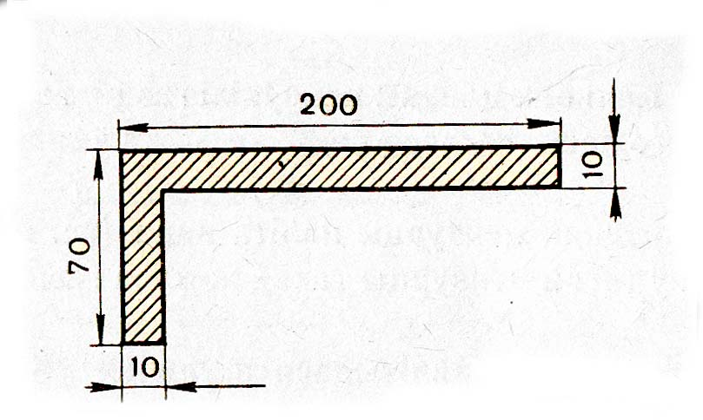
- Дзе магчыма, жалезныя інструменты замяняюць алюмініевымі. На колькі пры гэтым памяншаецца маса вугольніка таўшчынёй 5мм.? Астатнія памеры вугольніка паказаны на малюнку.
- Стальная адліўка аб’ёмам 25дм³ мае масу 150кг. Вызначце аб’ём поласці ў адліўцы.
- Кузаў грузавога аўтамабіля мае плошчу 6м² і вышыню 60см. Ці запоўніцца цалкам кузаў аўтамабіля, калі пагрузіць 3т пяску, шчыльнасць якога 1,5г/см³? Якую плошчу двара можна засыпаць гэтым пяском таўшчынёй 2,5см?
- У слоік з вертыкальнымі сценкамі была насыпана мука да вышыні 40см. Пасля ўтрамбавання ўзровень мукі панізіўся на 4см. У колькі разоў змянілася пры гэтым сярэдняя шчыльнасць мукі?
- З самага коўкага металу – золата – удаецца вырабіць звыштонкія дроцікі дыяметрам да 0,006мм. Якую даўжыню будзе мець такі дроцік, выцягнуты з кавалачка золата масай 1г?
- Шклянка, запоўненая да краёў вадой, мае масу 450г. Якой стане яе маса, калі ў яе апусціць жалезны цыліндр масай 156г?

V узровень (9-10 балаў)
- Сплаў латунь, які шырока прымяняецца ў тэхніцы, атрымліваюць сплаўленнем 60% медзі і 40% цынку (па масе). Мяркуючы, што аб’ём сплаву, які атрымліваецца, роўны суме аб’ёмаў металаў, якія сплаўляюцца, разлічыце шчыльнасць такога сплаву. Параўнайце атрыманы вынік з таблічным значэннем шчыльнасці латуні і зрабіце адпаведны вывад.
- Як зменіцца рэзультат папярэдняй задачы, калі 60% і 40% металаў узяць не па масе, а па аб’ёму?

